

***Release : Charte du projet (Project Charter) Equipe:***

***BOUGRINE***

***Mohamed***

# Chef d’équipe

BOUGRINE Mohamed

# Compte GITHUB: <https://github.com/mohamedbougrine/terraines>

# Compte Jira : <https://locafut.atlassian.net/jira/software/projects/LOC/boards/1>

# Compte TRELLO: <https://trello.com/b/gj9Au1ic/locafut>

**Nom du projet : Locafut**

|  |  |
| --- | --- |
| Projet Charter | |
| Projet Name | Locafut |
| Description du Projet | La localisation d'un terrain de football dépend de différents facteurs, notamment de l'emplacement géographique, de la taille et de la disponibilité de l'espace, disponibilité des places . |
| Scrum master | BOUGRINE Mohamed |
| Besoin / Justifications | -Reserve un terrain.  -Trouver une équipe.  -Localiser les terrain les plus proches. |
| Objectives | Réaliser une application qui facilite les besoin qui ont déjà dit. |

# Besoins fonctionnels :

* Recherche du terrain par zone géographique.
* Recherche du terrain par ville.
* Recherche du terrain par disponibilité.
* Affichage des résultats de recherche sous forme de liste ou de carte interactive.
* Affichage des informations détaillées de chaque terrain telles que les heures d'ouverture, l'adresse, les critiques et les évaluations des autres utilisateurs.
* Réservation du terrain directement à partir de l'application.
* Création d'un profil utilisateur pour accéder à des fonctionnalités supplémentaires telles que la sauvegarde de leurs terrain préférés.

# Technologies :

Le système sera développé en utilisant des technologies web telles que :

* Backend : DJANGO.
* Front End : HTML, CSS.

Et la technologie mobiles telle que :

* FLUTTER.

La base de données utilisée sera SQLITE

# 

# Livrables :

* L'application web avec le code source.
* Documentation technique et manuelle d'utilisation.
* Application mobile avec le code source.

# 

# Délais :

Le délai de développement de l'application dépendra de la complexité du projet et des fonctionnalités requises. Cependant, en général, il est recommandé de prévoir un délai de développement d'environ 3 mois pour un projet de cette envergure.

# DIAGRAMME USE CASE

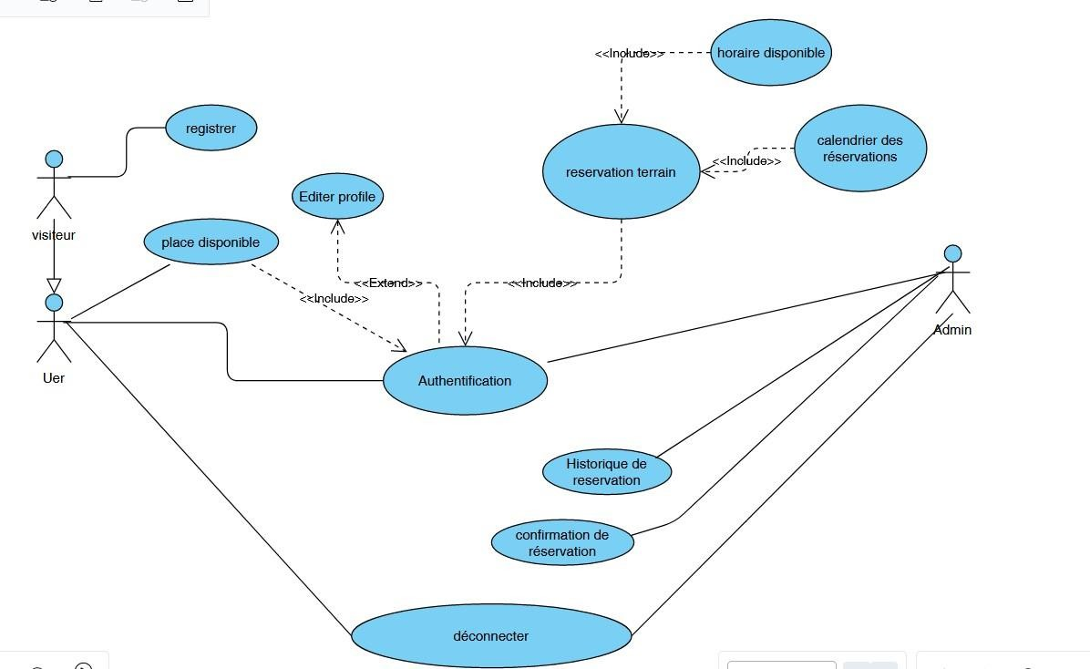

**DIAGRAMME CLASSE :**

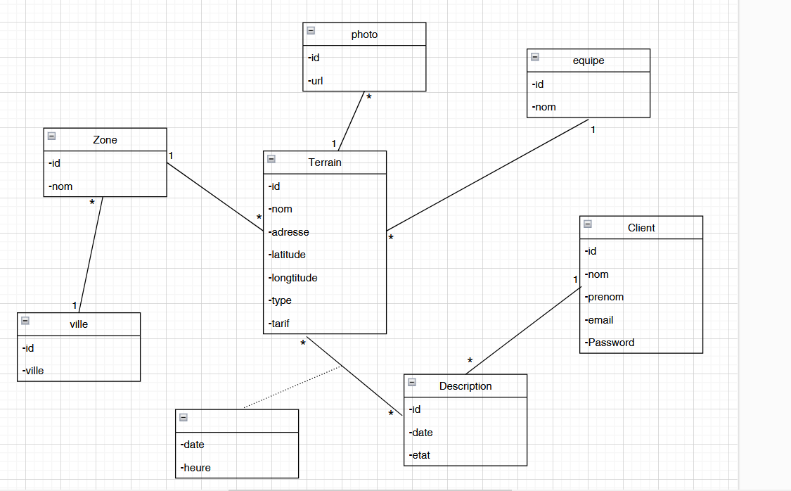

# BACKLOG :

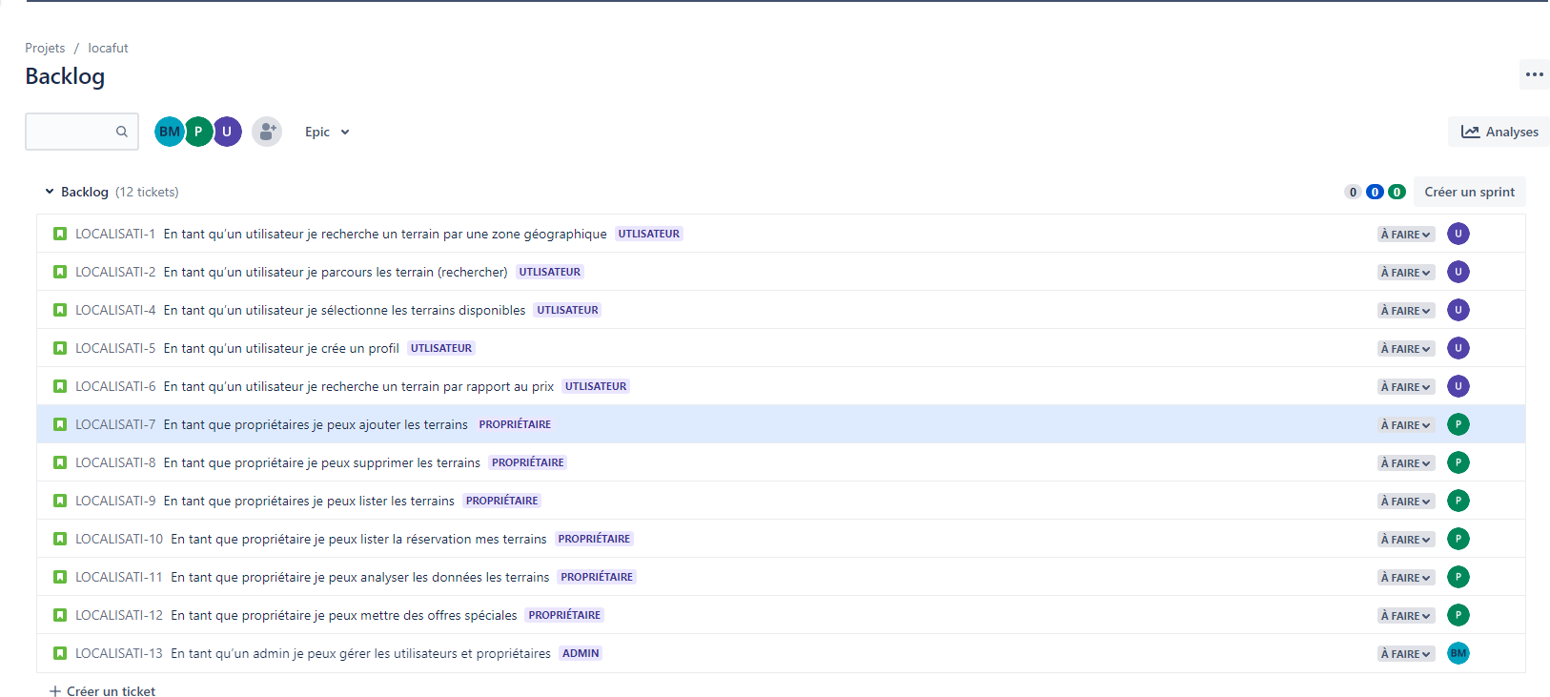

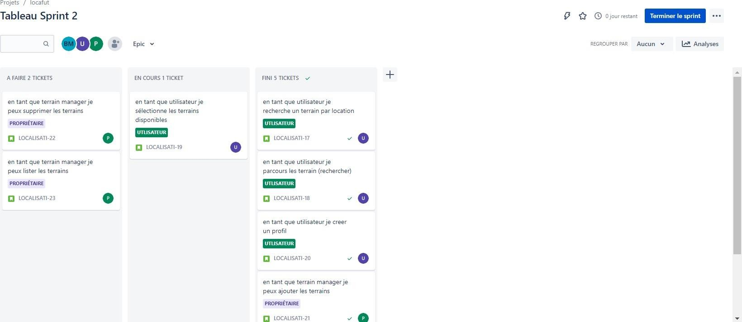**SPRINT :**

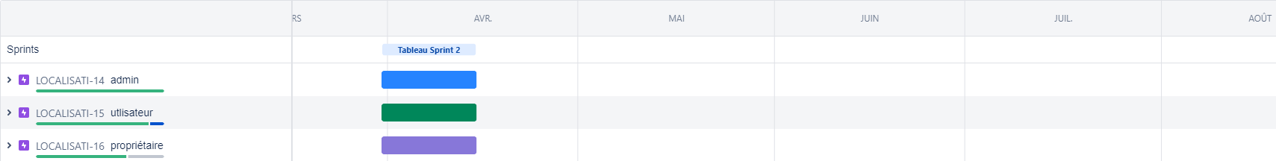

# SPRINT 3 :

# KANBAN :

# GITHUB :

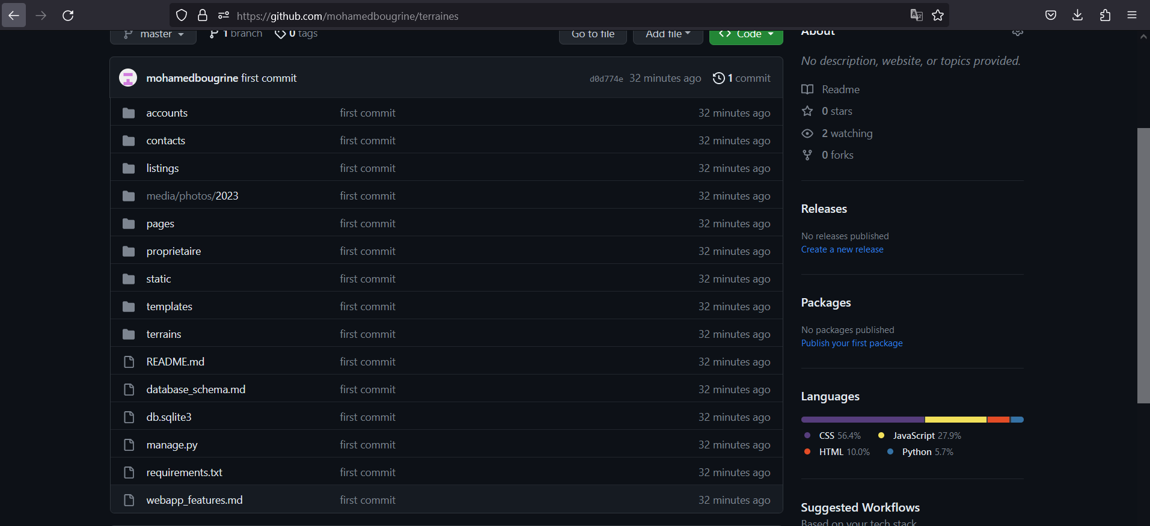

**INTERFACE :**

